**4) MINI Countryman**

1. 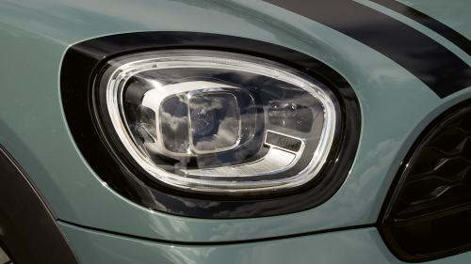  
   *Адаптивные Светодиодные фары.*  
   Интуитивно понятные полностью светодиодные фары MINI Countryman обеспечивают оптимальный свет, гарантируя безопасность на дороге.
2. 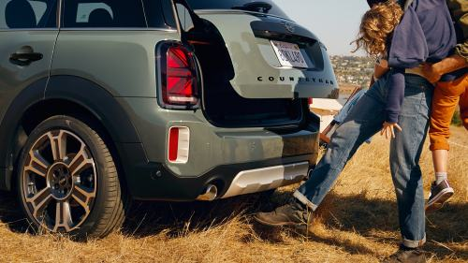  
   *Легко открывающийся багажник.*  
   Багажник можно открыть без помощи рук. Просто проведите ногой под хвостом MINI Countryman и наблюдайте, как багажник открывается, словно по волшебству.
3. 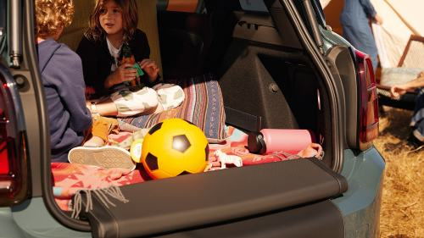  
   Объем багажника до 1390 литров.  
   MINI Countryman имеет 450 литров багажного отделения, которое можно увеличить до 1390 литров при опущенных задних сиденьях.
4. 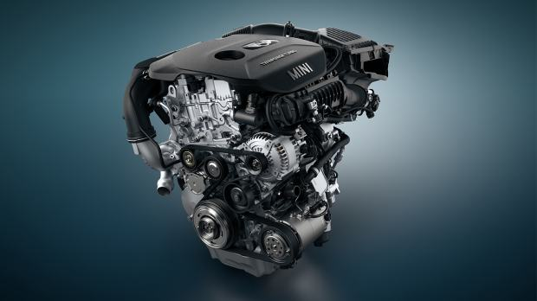  
   *Двигатель с турбонаддувом TwinPower.*   
   3-цилиндровые и 4-цилиндровые двигатели TwinPower Turbo MINI Countryman обеспечивают плавную, но мощную работу и крутящий момент.
5. 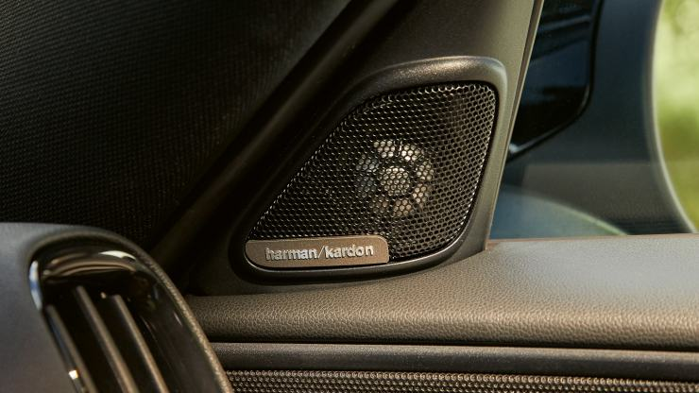  
   *Аудиосистема* *Harman Kardon.*

Откройте новые возможности своей музыки, исследуя окружающий мир вместе с Harman Kardon в MINI Countryman. 12 динамиков и 360-ваттный усилитель излучают богатый, мощный звук, окутывающий пассажиров как спереди, так и сзади.

1. 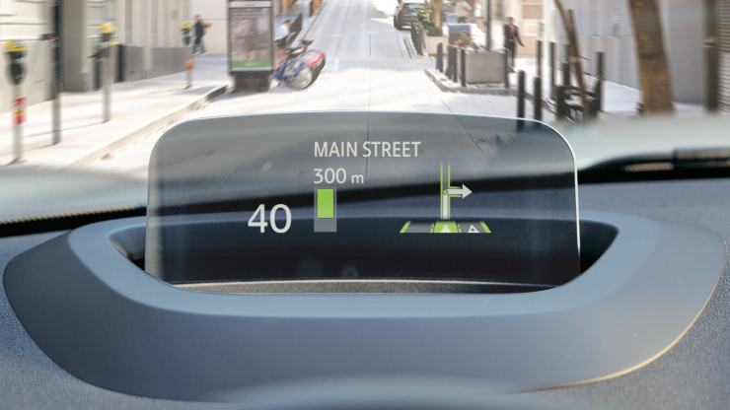  
   *МИНИ-ДИСПЛЕЙ.*

Проекционный дисплей помогает не отвлекаться от дороги. На прозрачном экране приборной панели MINI Countryman отображается важная информация, включая скорость движения и инструкции по навигации.

Тест: (правильный ответ а)

1. Какой двигатель у MINI 5-door?
   1. **MINI TWINPOWER TURBO**  
      
   2. BMW B38

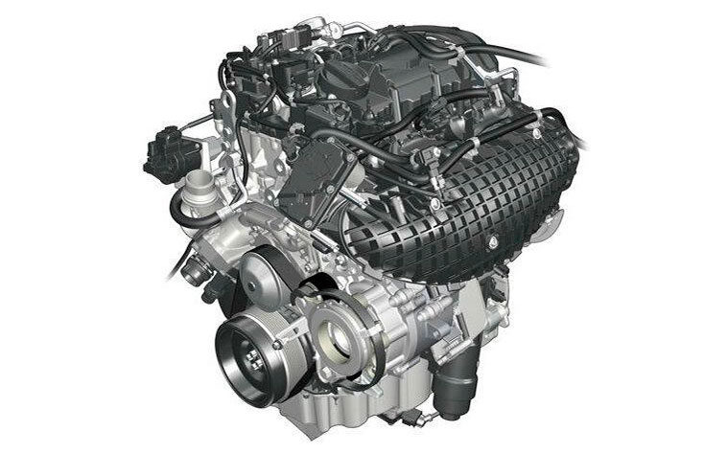

* 1. Tritec engine  
     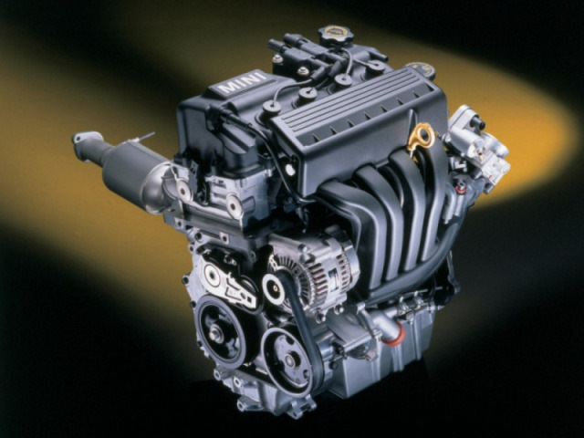

1. Какая аудиосистема интегрирована в MINI Countryman?
   1. **Аудиосистема Harman Kardon.**
   2. Аудиосистема HiFi.
   3. Аудиосистема B&W.
2. Как можно легко открыть багажник MINI Clubman?
   1. **Проведя ногой под бампером**
   2. Легко нажав на дверь багажника
   3. С помощью специального приложения в умном дисплее
3. Каков объем багажника MINI Countryman?
   1. **От 450л. до 1390л.**
   2. От 500л. до 1400л.
   3. От 400л. до 1200л.